**今日动态**

**第十四周 12月5日 星期四 晴**

**一、晨间来园**

出勤：今日来园16人

早晨来园时候，大部分孩子都能开开心心来园，能够主动和老师打招呼，大部分孩子在老师的提醒下能够和老师打招呼，并且主动在教室门口签到，将水杯放在水杯架上。

芯芯走到教室里面，静静地看着老师，听到老师主动和她打招呼，她也朝着老师挥挥手：“老师早上好！”然后放下水杯，走进卫生间洗手擦手。

牛牛小朋友踏着轻快地步伐走进教室，看到老师，主动和老师打招呼：“老师，早上好！”然后在老师的提醒下，将水杯放在水杯架上，走进卫生间洗手。

**二、区域游戏**

孩子们在区域游戏时间就都选择了自己喜欢的玩具进行游戏。左佑、邓江宁、杨子沐、洪开澈、张文泽、谢芃煜、彭屹知、李兴宸、沈恒熠、徐鲲、胡嘉芯、曹瑾依、焦欣桐、唐艺芯、黄子苏、王悦宁小朋友都能够遵守游戏规则，和同伴一起玩玩具。

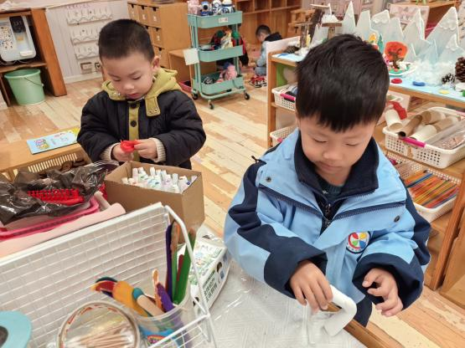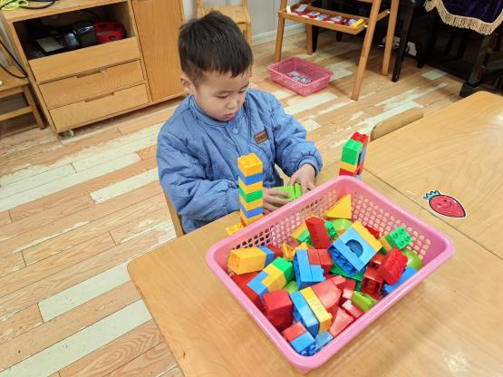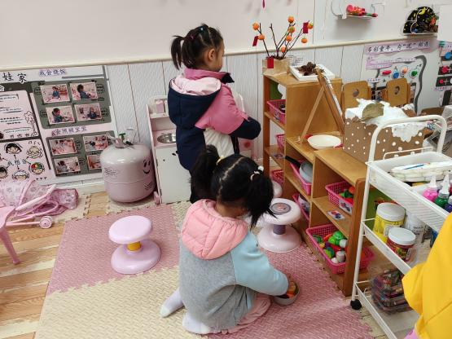

彭屹知、左佑小朋友在美工区利用多种材料进行艺术创作。

芯芯和子苏在娃娃家玩起了烧饭的游戏。

子沐今天选择了在桌面建构搭建积木，他专注于自己的游戏中。

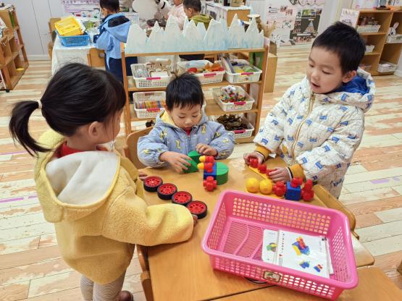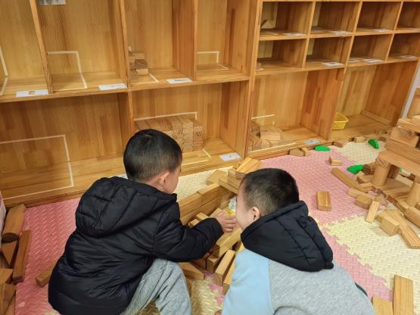

李兴宸、谢芃煜小朋友在地面建构搭建小房子。

沈恒熠、邓江宁、胡嘉芯小朋友在益智区探索百变磁铁的游戏材料。

**三、户外活动**

今天户外我们进行了小皮球的游戏。

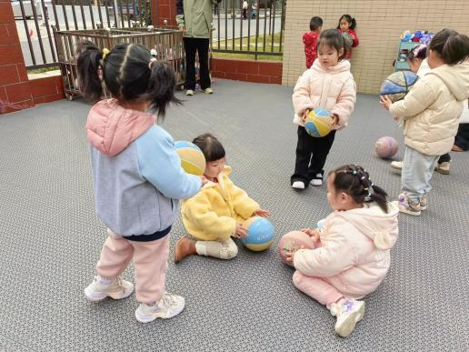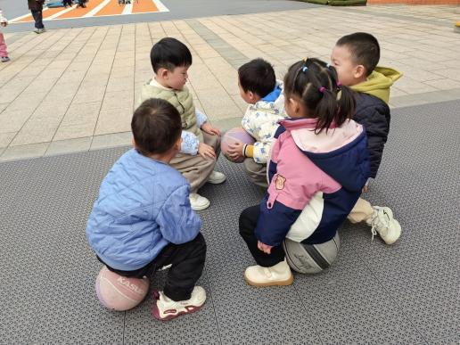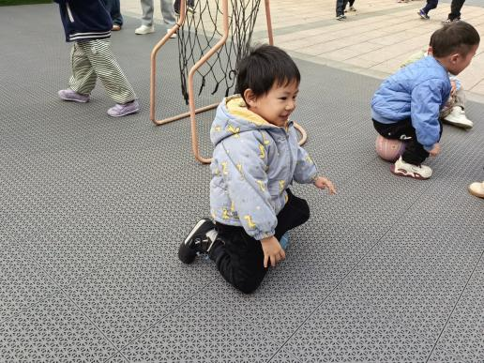

小皮球可以拍一拍，也可以放在和好朋友之间滚一滚，来场互动游戏。休息的时候，还可以将小皮球当做小椅子坐下。有趣的皮球可以给我们带来欢乐。

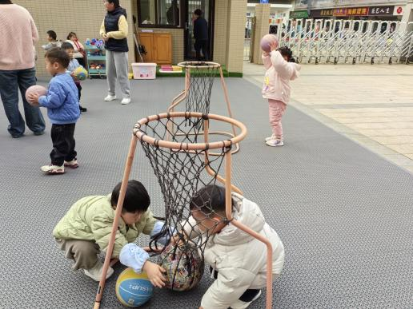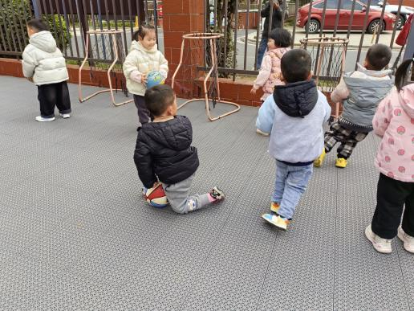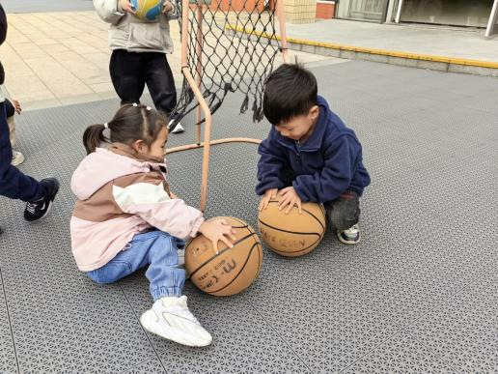

皮球之间来场碰一碰的游戏，也可以借用篮球小框进行投篮的游戏。一场欢快的皮球游戏真的能够锻炼我们的身体，让它变得更强壮。

**四、集体活动**

今天进行了音乐活动《我的身体会唱歌》活动。

《我的身体会唱歌》是通过语言提示，融合节奏训练来吸引幼儿，从而培养幼儿的节奏感以及快速反应的能力的一节音乐活动。根据奥尔夫教学法中以自然的本性为出发点、必须自己动手（脚）去练习并以节奏为基石的观点，本次活动将引导幼儿尝试用自己的身体来发出声音，体验“身体唱歌”的乐趣。

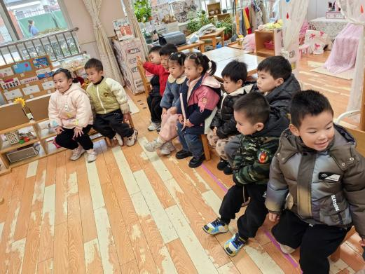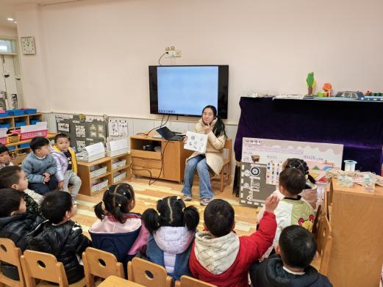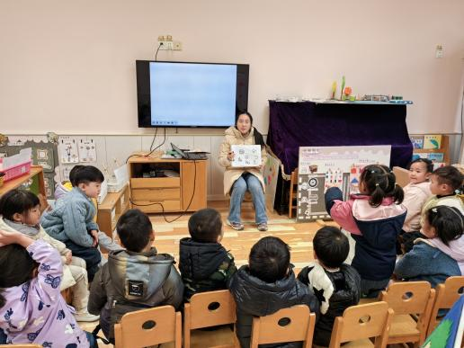

左佑、邓江宁、杨子沐、洪开澈、张文泽、谢芃煜、彭屹知、李兴宸、沈恒熠、徐鲲、胡嘉芯、曹瑾依、焦欣桐、唐艺芯、黄子苏、王悦宁小朋友愿意参与节奏活动，体验“身体唱歌”的乐趣，并且能根据歌词的提示，尝试用自己的身体部位，按简单的节奏发出声音。

**五、温馨提示**

请家长做好孩子的冬季卫生保健工作。

日常护理：

1.及时给孩子增减衣服，早上气温稍低，不可盲目追求保暖给孩子穿太多衣服。要注意根据当天气温给孩子准备适当的衣物带到幼儿园备用，老师会根据气温高低给孩子们增减衣服。比如这几天温度有时高至29℃孩子穿的衣服不可太多，一般比成人多一件即可。

2.长期搁置不穿的衣服极有可能会让孩子发生皮肤过敏、红肿、发痒、或呼吸道过敏咳嗽、流涕等症状，建议您将冬季衣服拿出后先进行洗涤、晾晒，以消除过敏因素。

3.秋冬季寒冷干燥，孩子皮肤易干裂发痒，洗完脸后要及时为孩子面部、手部涂抹润肤霜，这样能有效滋润、适度锁水，缓解干燥状况。

4.孩子起床后会感觉喉咙干，容易咳嗽，在排除患病或过敏性咳嗽等原因之后，很可能是室内的湿度比较低引起的。因此，冬季需要对室内进行适当加湿。

饮食护理

1.及时补水份，冬季气候干燥，孩子容易发生口干、鼻干和咽干等缺水症状。

2.孩子脾胃稚嫩，冬季在保证一日三餐正常进食的情况下，少吃油腻、不好消化的油煎食品。

3.孩子饮食以蔬菜为主，适量添加肉食，避免孩子肺热不能排出，出现发热咳嗽等症状。

4.冬季应多吃富含维生素的食物，且以时令蔬菜为主，有效增强身体免疫力。